МИНИСТАРСТВО ПРОСВЕТЕ, НАУКЕ И ТЕХНОЛОШКОГ РАЗВОЈА РЕПУБЛИКЕ СРБИЈЕ
СРПСКО БИОЛОШКО ДРУШТВО, БЕОГРАД

ТЕСТ ИЗ БИОЛОГИЈЕ ЗА II РАЗРЕД СРЕДЊЕ ШКОЛЕ
Окружно (градско) такмичење, 19.03.2017. године

Шифра: _____________

I Заокружи број испред тачног одговора.
1. Хетеротрофни протисти који омогућавају варење целулозе у цревима термита припадају:
1) хетеротрофним протистима са бичевима
2) хетеротрофним протистима са трепљама
3) хетеротрофним протистима са лажним ножицама
4) хетеротрофним протистима који образују споре
5) тачни су одговори под 3 и 4

2. У којој групи животиња не постоје врсте које су ектопаразити?
1) метиљи
2) прстенасти црви
3) пантљичаре
4) инсекти
5) ракови

3. Која од наведених тврдњи о изазивачу дизентерије код човека није тачна?
1) Припада подтипу Sarcodina.
2) Храни се црвеним крвним зрнцима.
3) Образује цисте.
4) Припада класи Heliozoa.
5) Ствара ране у зиду црева.

4. Која од наведених тврдњи je тачна?
1) Међућелијска супстанца свих везивних ткива је једнака.
2) У међућелијској супстанци везивних ткива увек су заступљена и еластична и колагена влакна.
3) Везивна ткива су најчешћа ткива у телу животиње.
4) Улога везивних ткива је искључиво у повезивању других ткива.
5) Међућелијску супстанцу везивних ткива луче ћелије овог ткива.

5. Мокрице су врсте зглавкара које:
1) припадају пауколиким животињама и живе у води
2) припадају раковима и живе на копну
3) припадају стоногама и живе на копну
4) припадају раковима и живе у води
5) припадају инсектима и живе на копну

II Заокружи слово Т ако је исказ тачан или Н ако је нетачан.
6. | Слушна кошчица свих копнених кичмењака је пример хомологих структура. | T |  | H
7. | Бодљокошци имају спољашњи скелет мезодермалног порекла. | T |  | H
8. | Инсекти су једини ектотермни организми са способношћу летења. | Т |  | Н
9. | Сунђери су највероватније постали независно од осталих вишећелијских животиња. | Т |  | Н
10. | Псеудоцелом поседује сопствени епител - перитонеум. | Т |  | Н

III Повежи појмове.
11. Повежи симетрије тела са организмима који их имају. У сваку заграду упиши одговарајући број.

1. | асиметричан организам | ( ) | волвокс
2. | сферични организам | ( ) | морска поморанџа
3. | радијално симетрични организам | ( ) | власуља
 |  | ( ) | ластин репак
4. | билатерално симетрични организам | ( ) | амеба

12. Повежи наведене организме са типом исхране. У сваку заграду упиши одговарајући број.

1. предатор ( ) класа Cephalopoda
2. паразит ( ) ред Anoplura
( ) ред Aranea
( ) класа Cestodes
( ) класа Asteroidea

IV Реши Венов дијаграм.
13. У одговарајућа поља у дијаграму упиши бројеве испред тврдњи које се односе на малочекињасте и многочекињасте црве. Сваки број се може уписати само у једно поље.

1. На површини тела налази се кутикула са заштитном улогом.
2. На телу постоје чекиње које имају улогу у кретању.
3. Најбројнија су група чланковитих црва.
4. Одвојених су полова.
5. Дишу искључиво преко коже
6. Живе у воденој средини или у влажној земљи.

многочекињасти црви
малочекињасти црви
заједничке особине

V Попуни празна поља.
14. У свакој колони пронађи појам који не припада датом критеријуму. У последње поље сваке колоне упиши одговарајући број.

Колона 1 | Колона 2 | Колона 3 | Колона 4
Критеријум:  униформна сегментација | Критеријум:  телесна дупља целом | Критеријум:  двограни екстремитети | Критеријум:  ред Orthoptera
1. стрига | 1. морски јеж | 1. дафнија | 1. скакавац
2. глибњача | 2. трихина | 2. циклопс | 2. зрикавац
3. гујин чешаљ | 3. дагња | 3. шугарац | 3. цврчак
4. спирографис | 4. пуж голаћ | 4. шкамп | 4. попац
решење: | решење: | решење: | решење:
15. На основу датог критеријума у празна поља у табели упиши знак < , > или = поредећи задато у колонама 1 и 2.

Критеријум |  | Колона 1 | Знак | Колона 2
1. | број сегмената главеног региона | Crustacea |  | Insecta
2. | број парова ногу за ходање | ред Coleoptera |  | ред Opiliones
3. | број врста | класа Demospongia |  | класа Calcarea

16. У празна поља у свакој колони знаком + означи тип ногу и тип усног апарата који су присутни код инсеката чији је народни назив дат.

 |  |  | Колона 1 | Колона 2 | Колона 3 | Колона 4 | Колона 5
НАРОДНИ НАЗИВ ВРСТЕ |  |  | ГЊУРАЦ | БУВА | ТРЧУЉАК | ПЧЕЛА | РОВАЦ
ноге за | трчање | 1.
 | скакање | 2.
 | пливање | 3.
 | сакупљање полена | 4.
 | копање | 5.
усни апарат за | сркање | 6.
 | бодење и сисање | 7.
 | лизање | 8.
 | грицкање | 9.
 | сисање | 10.

VI Посматрај слике и одговори на тражене захтеве.
17. У развојном циклусу неких животиња постоји смена полне и бесполне генерације. Посматрањем слике једног таквог развојног циклуса попунити табеле:

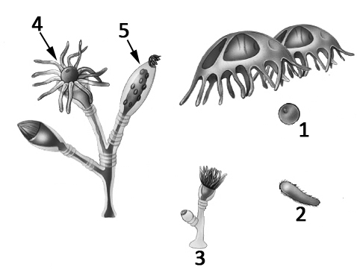 |  | Табела 1.
 |  | 1. | Народни назив типа (кола) којем животиња припада.
 |  | 2. | Назив бесполне генерације.
 |  | 3. | Назив полне генерације.
Табела 2.
Структура под бројем 1 |  | Структура под бројем 4
Структура под бројем 2 |  | Структура под бројем 5
Структура под бројем 3

18. Пажљиво погледај осенчена поља на сликама од А до Г. Испод сваке слике заокружи бројеве испред одговарајућих карактеристика које припадају осенчаном пољу на дијаграму. На сликама под А и Г заокружи три броја, а на сликама под Б и В два броја.
пундравац
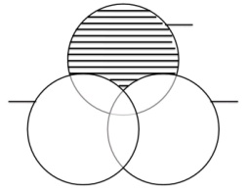  велики метиљ  свињска  пантљичара  А | главоношци  пужеви  шкољке  Б
1. паразитира у цреву човека  2. развиће без прелазног домаћина  3. искључиво је унутрашњи паразит  4. телесна дупља је псеудоцелом  5. помоћу пијавки и кукица причвршћује се за црево  6. имају предње, средње и задње црево | 1. поседују плаштану дупљу  2. љуштура је грађена од кречњака  3. искључиво су раздвојених полова  4. дишу помоћу ламеларних шкрга  5. имају концентровану ганглијску масу око ждрела  6. постоје и слатководне врсте
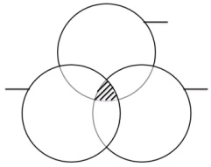  морске звезде  морски јежеви  морски краставаци  В | 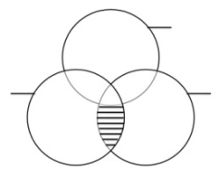  инсекти  пауколики зглавкари  виши ракови  Г
1. поседују билатерално симетричну ларву  2. скелет обухвата читаво тело у облику панцира  3. имају велику моћ регенерације  4. поседују три нервна система  5. имају добро развијено чуло мириса  6. адулти имају изражену билатералну симетрију | 1. главеним екстремитетима припадају два пара максила  2. екстремитети трбушног региона су редуковани или диференцирани  3. имају сложене, фацетоване очи  4. на површини тела имају вишеслојну кутикулу  5. по правилу немају ларвални стадијум  6. поседују антене

19. Посматрај шему унутрашње грађе паука. У заграде испред датих појмова упиши одговарајуће бројеве са слике.
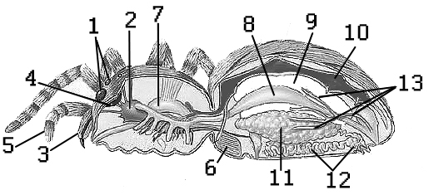

( ) педипалпи  ( ) хелицера  ( ) отровна жлезда  ( ) око | ( ) главена ганглија  ( ) желудац  ( ) црево  ( ) јетра | ( ) срце  ( ) листолика плућа  ( ) Малпигијеви судови  ( ) полна жлезда  ( ) паучинаста жлезда

